

实 验 报 告

[实验八 Linux 系统 Makefile 编写与 GCC 编译实验]
姓名： 赵瑞杰
学号： 216001944
课程名称： 嵌入式系统
所在学院： 信息科学与工程学院
专业班级： 21 级计算机科学与技术 1 班
任课教师： 王翀、王艺睿

实验项目名称 | Linux 系统 Makefile 编写与 GCC 编译实验
一、实验目的与要求
1.1 实验目的
( 1) 理解 Makefile 的作用和重要性，学习如何编写 Makefile 来管理复杂的编译过程。
(2) 掌握 Makefile 的基本语法和结构，能够编写 Makefile 来自动化编译任务。
(3) 掌握 GCC 编译器的使用方法，了解其基本选项和操作流程。
(4) 学习如何编译 C 语言程序，以及如何对编译过程进行控制和管理。
1.2 实验要求
( 1) 学习 Makefile 中的目标 (target) 、依赖文件 (dependency_file ) 和命令 (command) 的 关系。
(2) 编写 Makefile 来编译一个简单的程序，包括设置编译器、编译选项和编译规则。
(3) 理解 Makefile 中的变量和模式规则，能够使用它们来简化 Makefile 的编写和维护。
(4) 准备实验环境，编写简单的C 语言程序，并使用GCC 编译器进行编译。
(5) 熟悉GCC 编译过程中的各个阶段，包括预处理、编译、汇编和链接。
二、实验环境
( 1) 华清远见开发环境。
(2) 实验平台为华清远见提供的虚拟机环境。
(3) 使用的操作系统是 Ubuntu 12.04 LTS 64-bit。
(4) 虚拟机工具软件为 VMware Player。
(5) FS4412 开发板。
三、实验过程、步骤及内容
3.1 Linux Shell 编程
将【华清远见-CORTEXA9 资料：\实验代码\2 、Linux 移植驱动及应用\1 、Linux 应用\ 实验代码\02. Linux 系统 shell 程序设计实验\实验代码】 目录拷贝到虚拟机共享目录下。
建立相关目录：
$ mkdir workdir/linux/
$ mkdir workdir/linux/application
$ cd workdir/linux/application
拷贝完后的目录内容如下图所示：
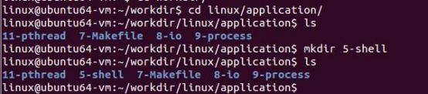
$ mkdir 5-shell
将代码从共享目录拷入虚拟机 Linux 操作系统下；
$ mkdir 5-shell
$ cp /mnt/hgfs/share/实验代码/02.\ Linux 系统 shell 程序设计实验/实验代码/* 5-she
ll/ -a
$ cd 5-shell/

拷贝完的 5-shell 目录下内容如下所示：
_ _
_ _
//给脚本添加可执行权限
//执行脚本，脚本的作用是判断该目录下的文件时目
d
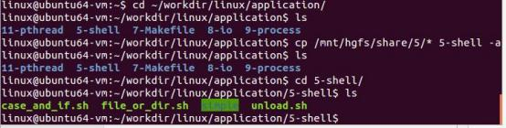
执行代码：
$ chmod 777 file or dir.sh
$ ./file or dir.sh
录还是普通文件
对应的代码如下所示：
#!/bin/sh
for i in *
do
if [ -f $i ]
then
echo "$i is a file"
elif [ -d $i ]
then
echo "$i is a directory"
fi
one

3.2 GCC 编译
将【华清远见-CORTEXA9 资料：实验代码\2 、Linux 移植驱动及应用\1 、Linux 应用\ 实验代码\03. Linux 系统 GCC 编译器的使用实验\实验代码】目录拷贝到虚拟机共享目录下。
将 gcc 部分代码拷贝到虚拟机 Linux 下。
1 、 建立相关目录；
$ cd workdir/linux/application
$ mkdir 6-gcc
2 、 将代码从共享目录拷入虚拟机 Linux 操作系统下； (可使用【crtl+空格】切换输入
法)
$ cp /mnt/hgfs/share/实验代码/03.\ Linux 系统 GCC 编译器的使用实验/实验代码/* 6-g
cc/ -a
$ cd 6-gcc/
拷贝完成后的内容如下图所示：

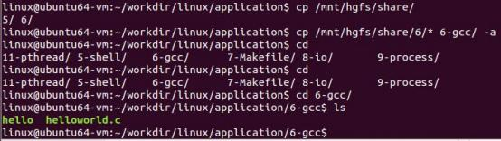
编译代码：
$ arm-none-linux-gnueabi-gcc helloworld.c -o hello
$ mkdir /source/rootfs/app
$ cp hello /source/rootfs/app/
代码内容如下：
#include <stdio.h>

int main (int argc, char **argv)
{
printf("hello,world!\n");

return 0;
}
编译完成结果：
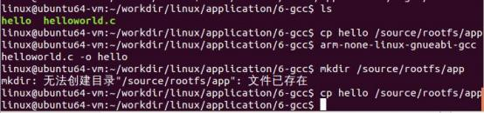
连接开发板后，在开发板串口终端执行应用程序。
# cd /app
# ./hello

3.3 Linux 系统 Makefile 编写实验
将【华清远见-CORTEXA9 资料：实验代码\2 、Linux 移植驱动及应用\1 、Linux 应用\ 实验代码\05. Linux 系统 Makefile 编写实验/实验代码/5.2/makefileTest】目录拷贝到虚拟机共 享目录下。
将 Makefile 部分代码拷贝到虚拟机 Linux 下。
1 、 建立相关目录；
$ cd workdir/linux/application
$ mkdir 7-Makefile
2 、 将代码从共享目录拷入虚拟机 Linux 操作系统下；
$ cp /mnt/hgfs/share/实验代码/05.\ Linux 系统 Makefile 编写实验/实验代码/5.2/mak

efileTest/* 7-Makefile/ -a
$ cd 7-Makefile/
拷贝完成后的内容如下图所示：
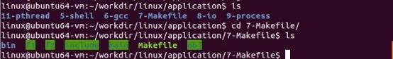
进入 makefileTest 目录，执行 make。
$ make CLEAN
$ make
代码内容如下：
CC = arm-none-linux-gnueabi-gcc
SUBDIRS = f1 \
f2 \
main \
obj

OBJS = f1.o f2.o main.o
BIN = myapp
OBJS_DIR = obj
BIN DIR = bin
export CC OBJS BIN OBJS_DIR BIN_DIR

all : CHECK_DIR $(SUBDIRS)
cp bin/myapp /source/rootfs/app
CHECK DIR :
_
mkdir -p $(BIN_DIR)
$(SUBDIRS) : ECHO
make -C $@
ECHO:
@echo $(SUBDIRS)
@echo begin compile
CLEAN :
@$(RM) $(OBJS_DIR)/*.o
@rm -rf $(BIN_DIR)
_
执行结果如下图所示：

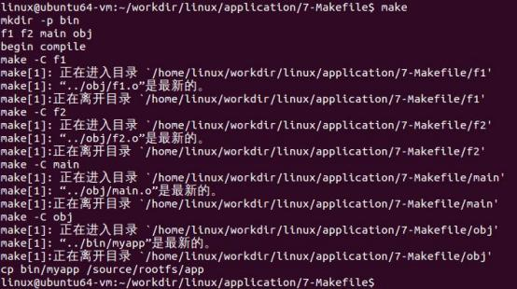
通过 tftp 下载内核，nfs 挂载文件系统，启动开发板。
在开发板串口终端执行应用程序。
# cd app
# ./myapp
我们也可以用如下命令清除中间文件和目标文件，恢复 make 之前的状态，在虚拟机下 输入：
$ make CLEAN
恢复结果如下图所示：
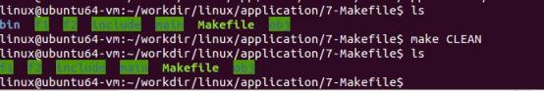
四、实验结果
4.1 Linux Shell 编程
执行对应的代码文件结果如下图所示：
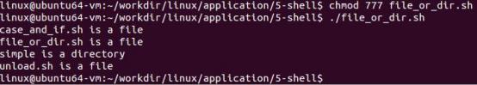
4.2 GCC 编译
在开发板上执行对应的应用程序：
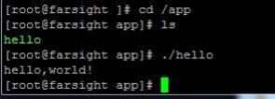

4.3 Linux 系统 Makefile 编写实验
在开发板上执行对应的应用程序：
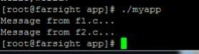
五、实验结论
通过 Linux 系统 Makefile 编写与 GCC 编译实验，我深入理解了 Makefile 在管理复杂编 译过程中的重要性，并学会了编写 Makefile 以自动化编译任务。通过实际操作，我掌握了 Makefile 的基本语法和结构，理解了目标、依赖文件和命令之间的关系。同时，通过编写和 测试简单的C 语言程序，我熟悉了 GCC 编译器的使用方法，了解了预处理、编译、汇编和 链接等各个阶段的操作流程。这些知识和技能为我在 Linux 开发环境中更高效地管理和编译 代码提供了基础。
在实验过程中，我将代码从共享目录复制到虚拟机 Linux 系统中，并成功编写和运行了 Makefile 。通过执行 Makefile 命令，我实现了代码的编译和文件的自动化管理。此外，我通 过 tftp 下载内核并使用 NFS 挂载文件系统，成功启动了开发板，并在开发板上执行了编译 后的应用程序。整个实验过程不仅增强了我对 Linux 系统开发环境的理解，还提升了我的动 手能力和解决实际问题的能力，为未来的嵌入式系统开发奠定了坚实的基础。

